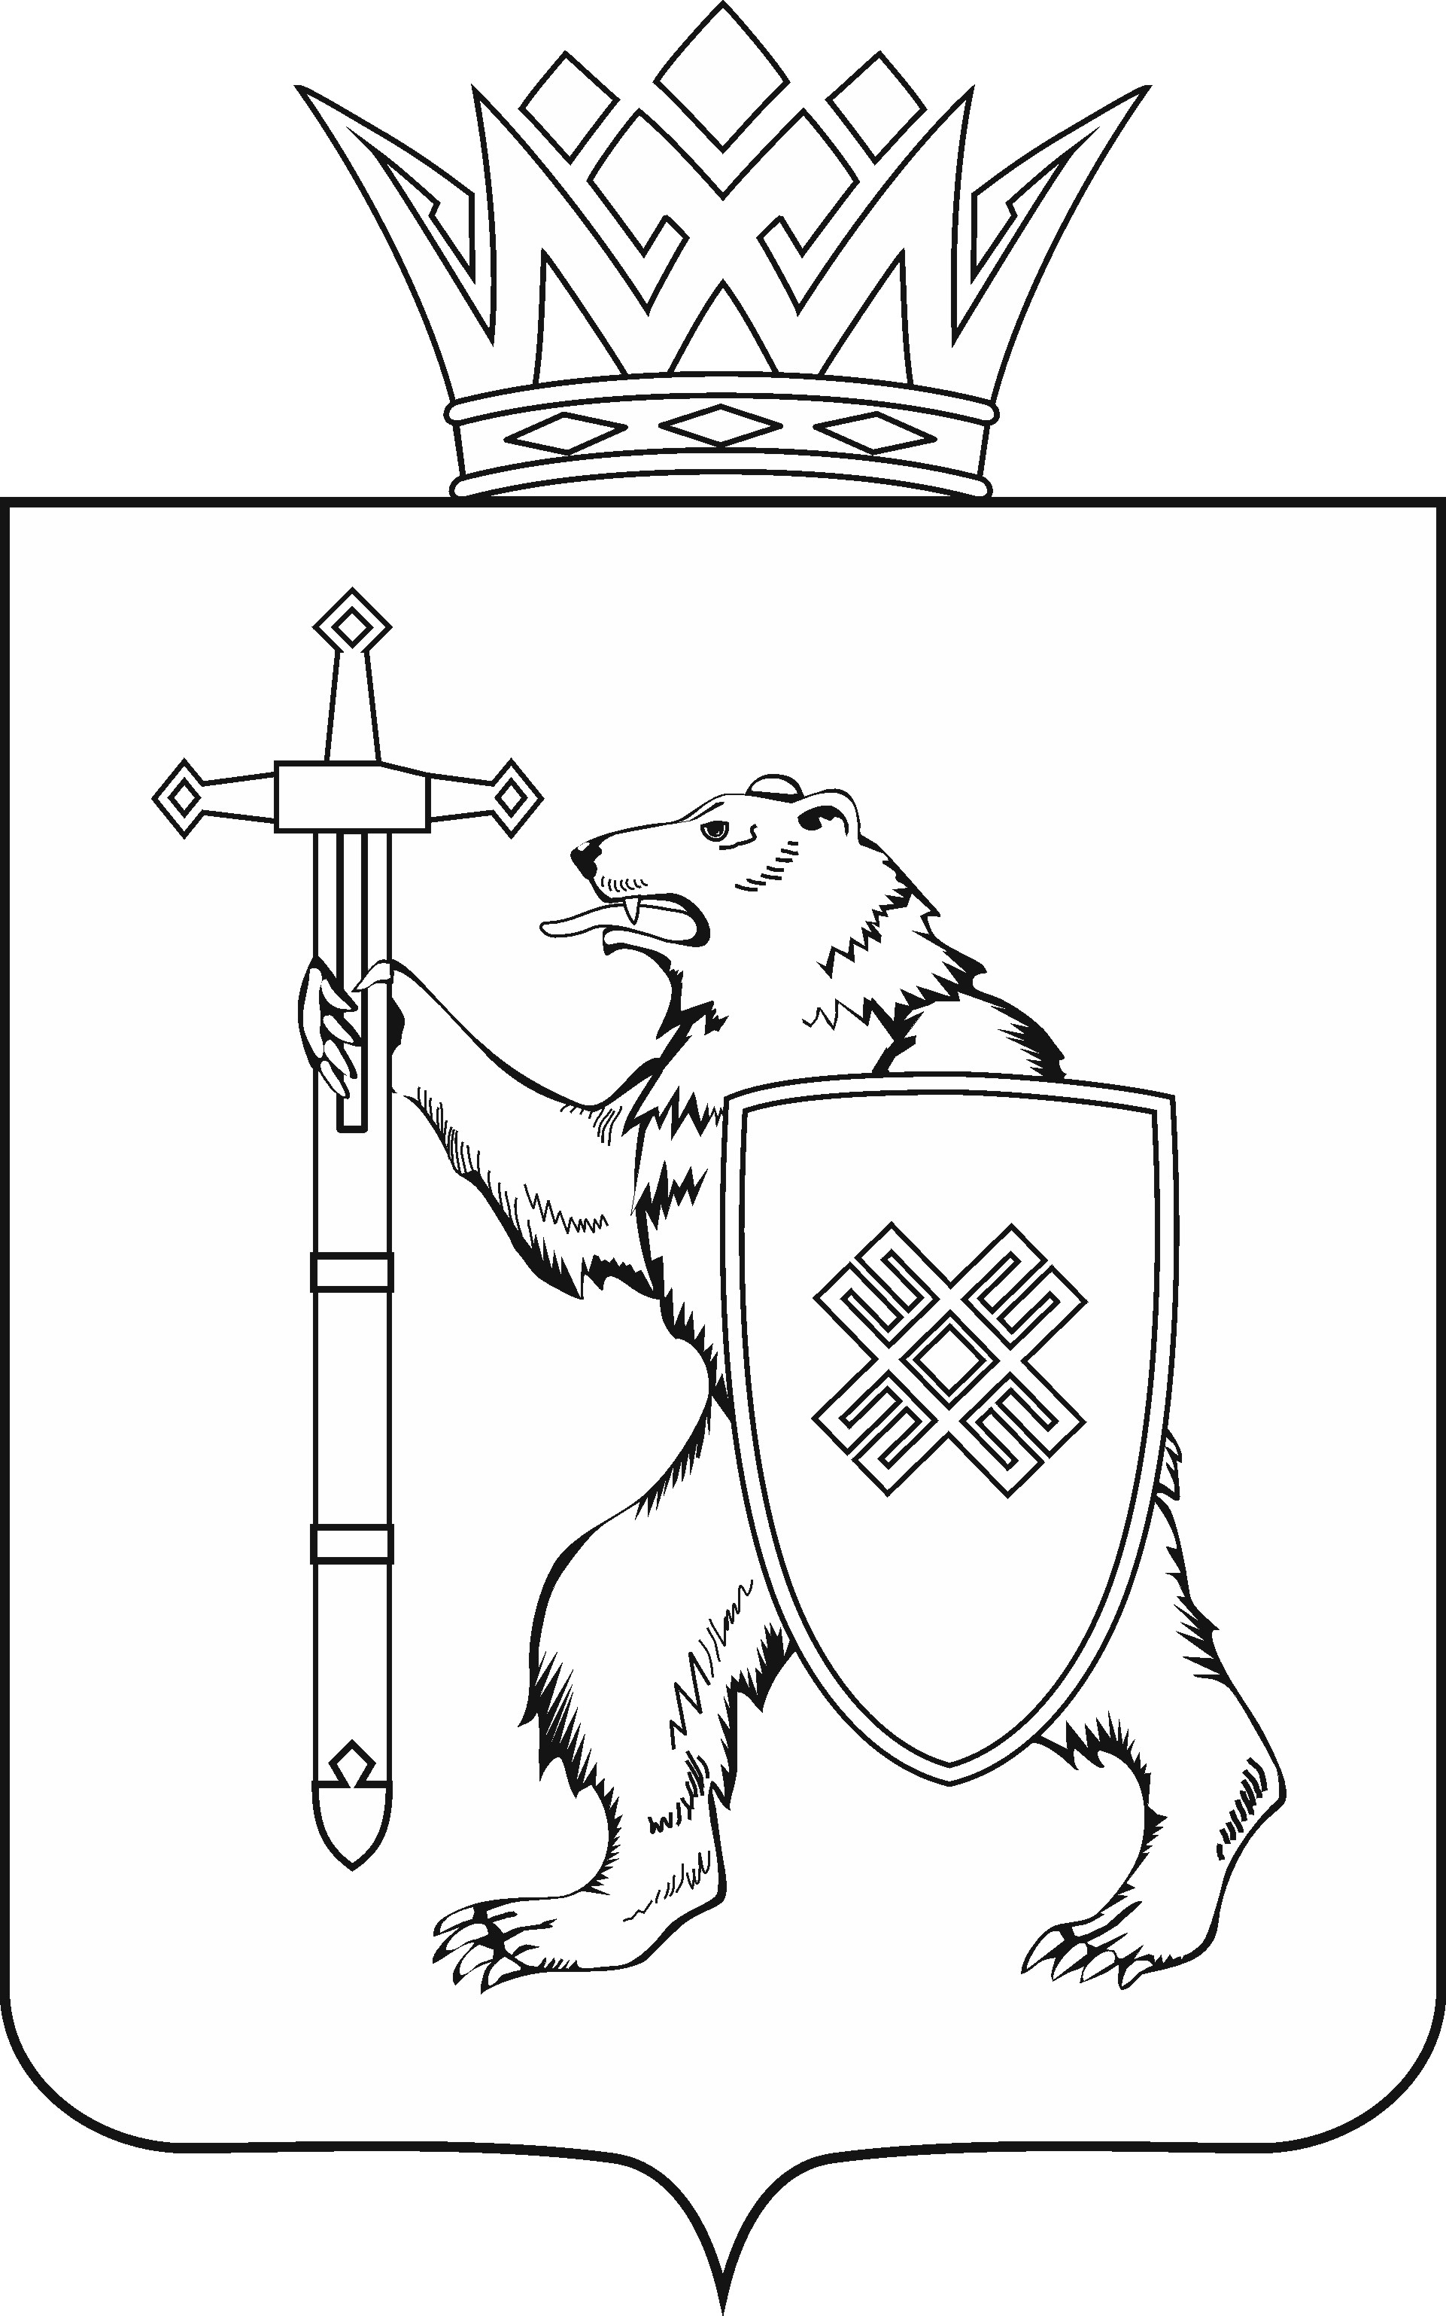
МАРИЙ ЭЛ РЕСПУБЛИКЫН КУГЫЖАНЫШ ПОГЫНЖО  СОЦИАЛЬНЫН ВИЯҥДЫМАШ КОМИТЕТ  Ленин проспект, 29-ше,  Йошкар-Ола, 424001 |  | ГОСУДАРСТВЕННОЕ СОБРАНИЕ РЕСПУБЛИКИ МАРИЙ ЭЛ  КОМИТЕТ  ПО СОЦИАЛЬНОМУ РАЗВИТИЮ  Ленинский проспект, 29,  г. Йошкар-Ола, 424001
Тел. (8362) 64-14-16, 41-68-60, факс (8362) 64-14-11, E-mail: info@gsmari.ru

2 декабря 2015 года № 01-19

РЕШЕНИЕ

О ходе реализации мероприятий, направленных
на ликвидацию очередей на зачисление детей в возрасте
от трех до семи лет в дошкольные образовательные организации

По поручению Президиума Государственного Собрания Республики Марий Эл Комитет по социальному развитию продолжил в 2015 году парламентский контроль за ходом реализации в республике мероприятий, направленных на ликвидацию очередей на зачисление детей в возрасте
от трех до семи лет в дошкольные образовательные организации.
Рассмотрев в порядке парламентского контроля информацию, представленную Министерством образования и науки Республики Марий Эл, о ходе реализации мероприятий, направленных на ликвидацию очередей
на зачисление детей в возрасте от трех до семи лет в дошкольные образовательные организации (прилагается), Комитет по социальному развитию отмечает следующее.
Решение проблем устройства детей в дошкольные образовательные организации в условиях демографического бума в приоритетах республики
с 2011 года, когда введение дополнительных мест осуществлялось посредством возврата в систему перепрофилированных зданий и их капитального ремонта.
Мероприятия по ликвидации очереди на зачисление детей в возрасте
от трех до семи лет в дошкольные образовательные организации закреплены в плане мероприятий ("дорожной карте") "Изменения в отраслях социальной сферы, направленные на повышение эффективности образования Республики Марий Эл", утвержденном постановлением Правительства Республики Марий Эл от 19 мая 2014 года № 243.
Ощутимой поддержкой для республики стала реализация с 2013 года мероприятий по модернизации региональных систем дошкольного образования с выделением средств федерального бюджета.
Общий объем инвестированных за период 2013-2015 гг. средств федерального бюджета на реализацию мероприятий по модернизации региональных систем дошкольного образования и создание
4 664 дополнительных мест составил 820,867 млн. рублей. Размер расходных обязательств из средств консолидированного бюджета Республики Марий Эл – 242 647,95 тыс. рублей.
Сложившаяся в республике структура организации системы дошкольного образования позволила в 2014 году обеспечить 100 процентов охвата дошкольными образовательными организациями детей в возрасте
от трех до семи лет от актуального спроса, 86 процентов охвата дошкольными образовательными организациями детей в возрасте
от полутора до трех лет от актуального спроса.
По итогам 2015 года планируется удержать достигнутые в 2014 году значения показателей доступности дошкольного образования.
При сохранении достаточно высокого спроса на услуги дошкольного образования в республике будет продолжено строительство дошкольных образовательных организаций с применением типовых проектов (проектов повторного применения) с открытием групп не только для детей в возрасте от трех до семи лет, но и для детей раннего дошкольного возраста –
от полутора до трех лет.
На основании вышеизложенного Комитет решает:
- Информацию Министерства образования и науки Республики
Марий Эл о ходе реализации мероприятий, направленных на ликвидацию очередей на зачисление детей в возрасте от трех до семи лет в дошкольные образовательные организации, принять к сведению.
- Продолжить контроль за реализацией мероприятий,
направленных на ликвидацию очередей на зачисление детей в возрасте
от трех до семи лет в дошкольные образовательные организации.
- Проинформировать Президиум Государственного Собрания Республики Марий Эл по вопросу реализации мероприятий,
направленных на ликвидацию очередей на зачисление детей в возрасте
от трех до семи лет в дошкольные образовательные организации по итогам 2015 года.
- Контроль за выполнением настоящего решения возложить
на председателя Комитета по социальному развитию Цветкову О.Н.

Председатель Комитета
О.Н.Цветкова

